1. 实训课题：八路灯光控制（一）

1. 控制要求：

设计一顺序控制电路梯形图，要求上电后0~7输出指示灯能全亮且以0.5S/0.5S闪烁，按启动信号后指示灯停止闪烁并以下列次序递减熄灭循环运行。且按停止按钮能随时停止且锁相

0，1，2，3，4，5，6，7→0，1，2，3，4，5，6→0，1，2，3，4，5→0，1，2，3，4→0，1，2，3→0，1，2→0，1→0→循环（速率为每秒1步）。

三．实训工具，设备：

FX3U——48MR模块

工具箱

四．实训内容：

1.I/O分配

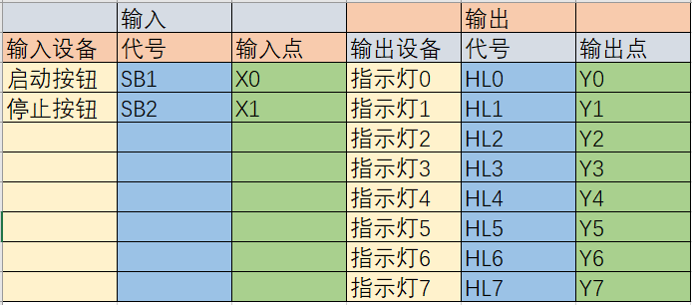

2.硬件接线图及状态转移图

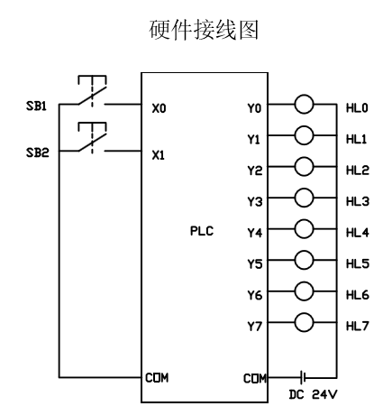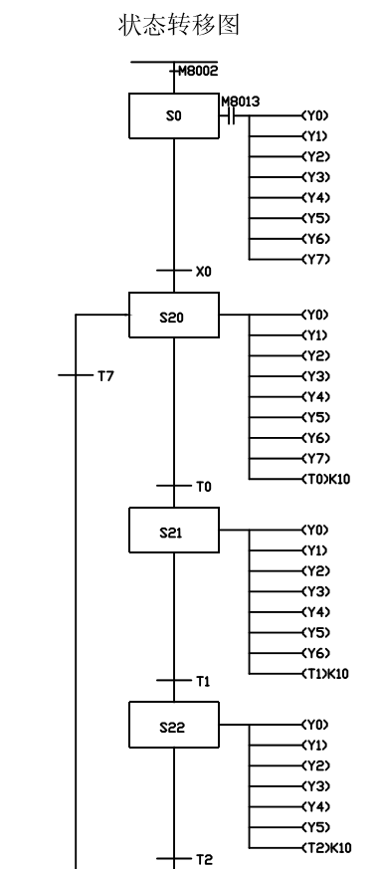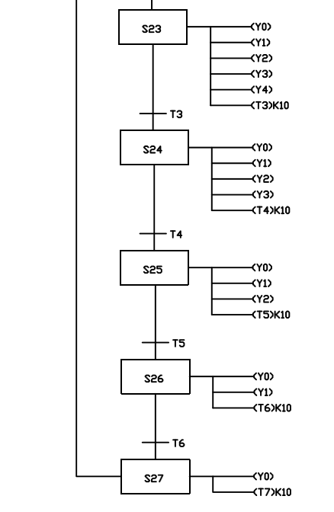

3.梯形图程序

